# 地表水

## 数据查询

### 监测数据查询

1. 在列表最右侧增加勾选框，查询条件导出前增加“删除”按钮；（蓝湖里做了修改）；

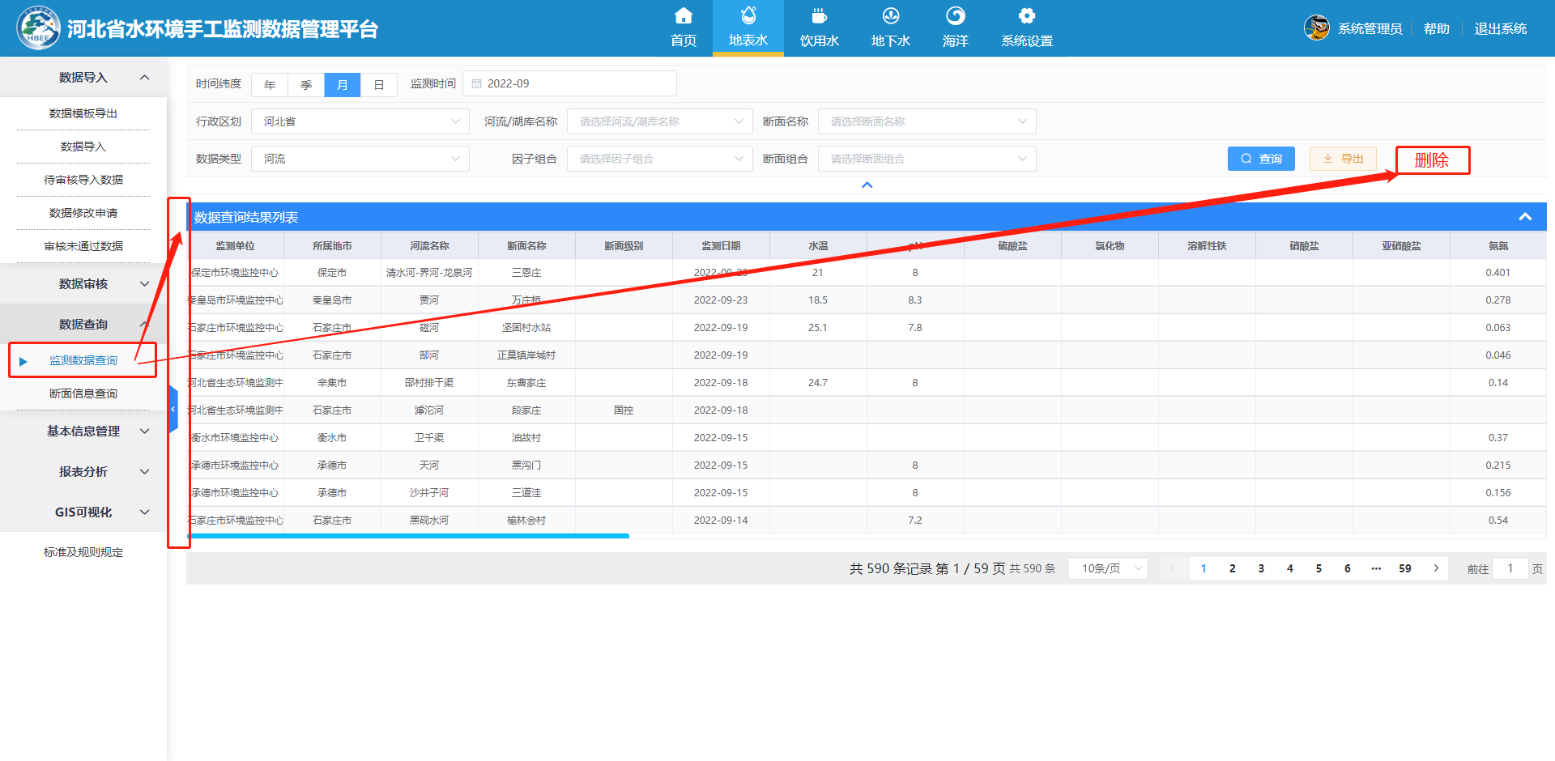

①点击删除勾选选中的数据行，

②在未勾选时给出“请勾选监测数据”的提示，

③删除是也给一个确认或取消删除的弹窗；

④删除完成后也给一个提示。